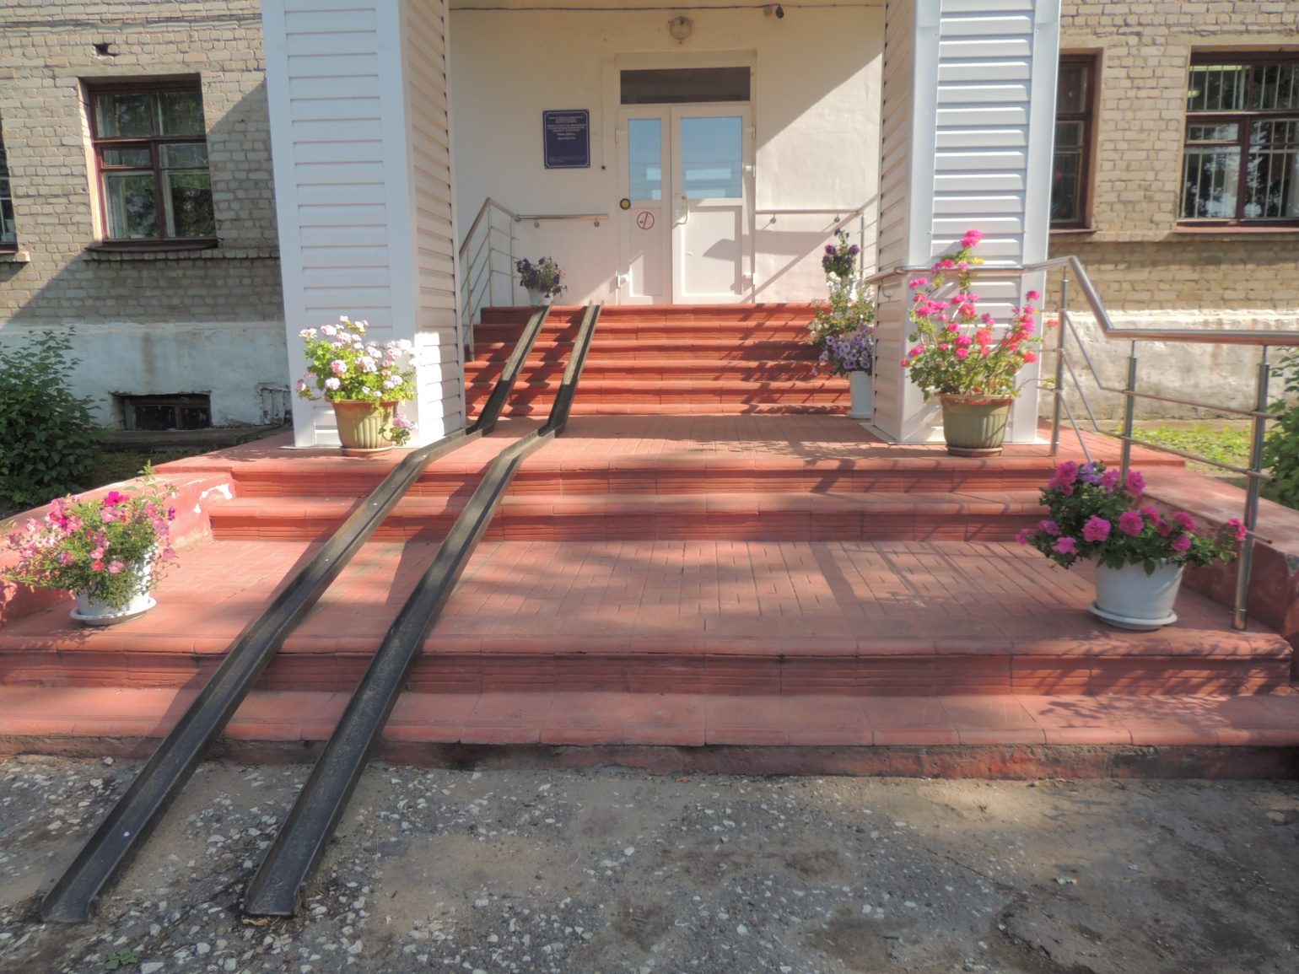

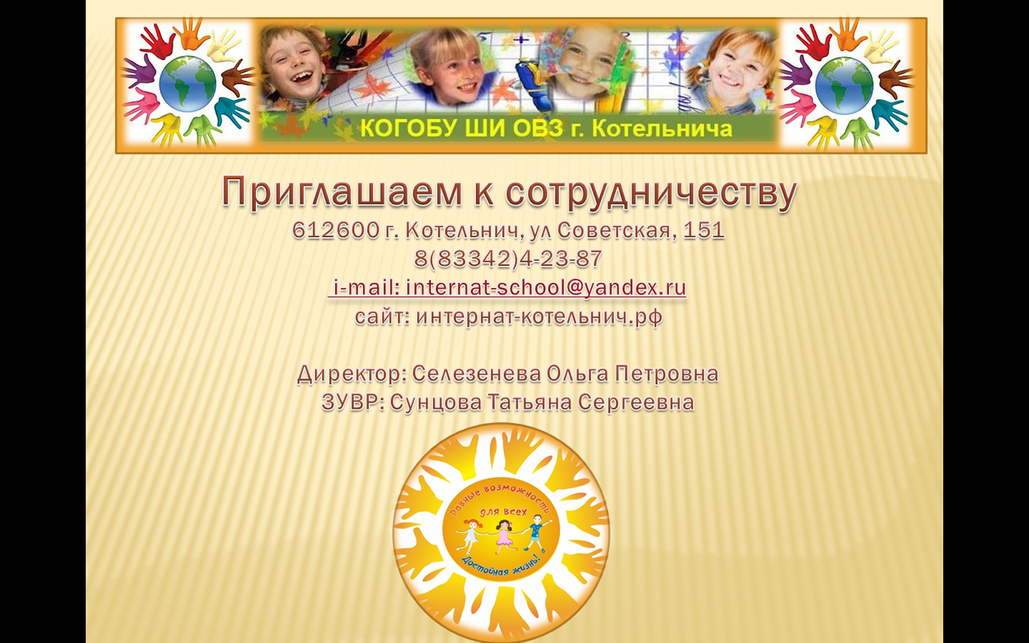

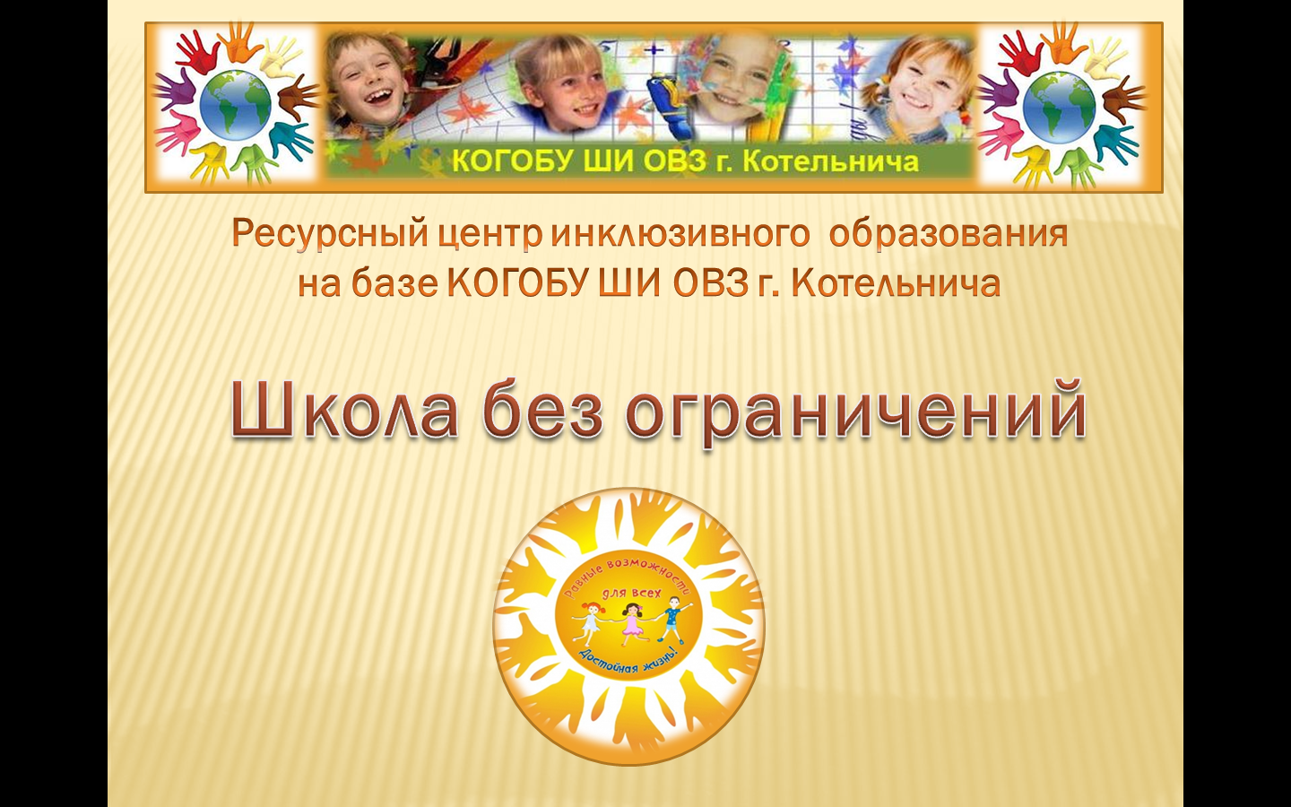

Кировское областное государственное общеобразовательное бюджетное учреждение «Школа-интернат для обучающихся с ограниченными возможностями здоровья
г. Котельнича»

Котельнич, 2019
Одним из приоритетов образовательной политики в настоящее время является обеспечение детей с ОВЗ социально-психологическими, медицинскими и специальными условиями для обучения и развития. Главной задачей в работе с детьми с ОВЗ является создание условий, в которых каждый ребенок , не зависимо от уровня интеллекта и физического развития , мог бы развивать способности , данные ему природой.
Создание таких условий ставит перед педагогическими коллективами задачу изменения традиционных форм и методов обучения детей с ОВЗ. Возникла необходимость создания инклюзивной школы.
Ускорить процесс инклюзивного образования можно, используя ресурсы образовательных организаций для обучающихся с ограниченными возможностями здоровья через осуществление практики социальной и образовательной интеграции детей с ограниченными возможностями здоровья. Поэтому возникла необходимость в создании Ресурсных центров по оказанию помощи педагогам и населению в вопросах обучения, воспитания и развития детей с ограниченными возможностями здоровья в инклюзивной практике.
Более чем 55-летний опыт работы с детьми с ОВЗ, наличие специалистов сопровождения в КОГОБУ ШИ ОВЗ г. Котельнича ( логопеды, психолог, дефектологи) , говорит о высокой ресурсности школы в вопросах реализации инклюзивного образования.

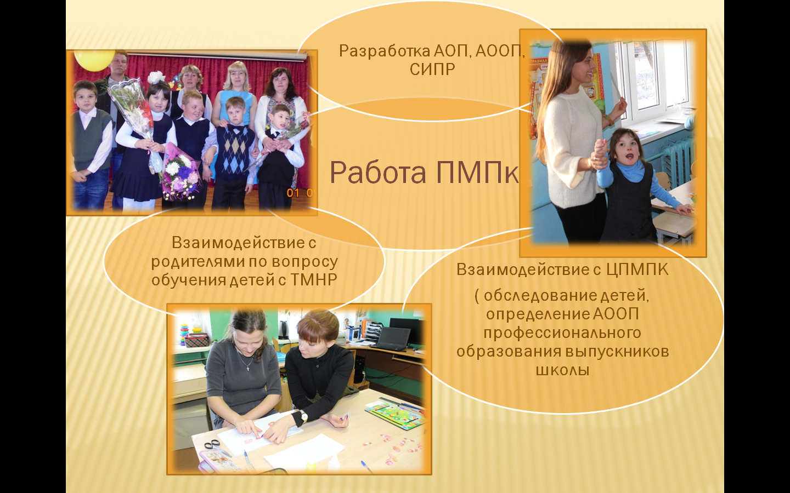

Состав ПМПк: председатель – Сунцова Т.С., ЗУВР, учитель-дефектолог, высшая категория;
Члены ПМПк:
Смирнова Т.В., -учитель-дефектолог, высшая категория, Долгих О.Н.- учитель-дефектолог, высшая категория, Кислицына Т.В.- учитель-дефектолог, высшая категория,
Новоселова Н.А.- учитель-логопед, высшая категория,
Зайцева А.П.- психолог, первая категория,
Плюснина А.Н.- врач-психиатр, высшая категория.
Комиссия собирается планово и внепланово по запросам педагогов, родителей, специалистов Управления образования. Возможна предварительная запись.

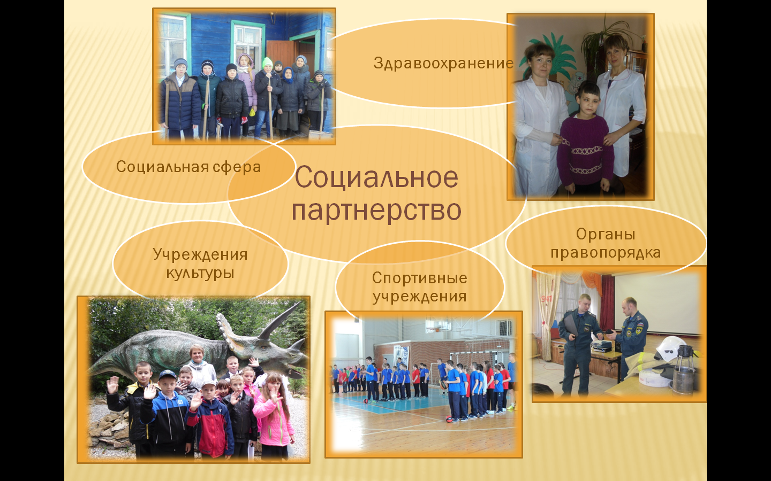

В школе развивается система социального партнерства для успешной социализации детей с ОВЗ с другими общеобразовательными учреждениями, учреждениями культуры, спорта, здравоохранения, правоохранительными органами.
Тесное сотрудничество с Кировским сельскохозяйственным техникумом позволяет нам обеспечить уровень трудоустройства выпускников школы до 100%. Сотрудничество с опорной школой г. Котельнича №1, помогает в социализации наших воспитанников через волонтерскую деятельность. Спортивная дружба с судебными приставами, пожарными, работниками МВД, помогает формировать осознанную потребность в ЗОЖ у учащихся школы.
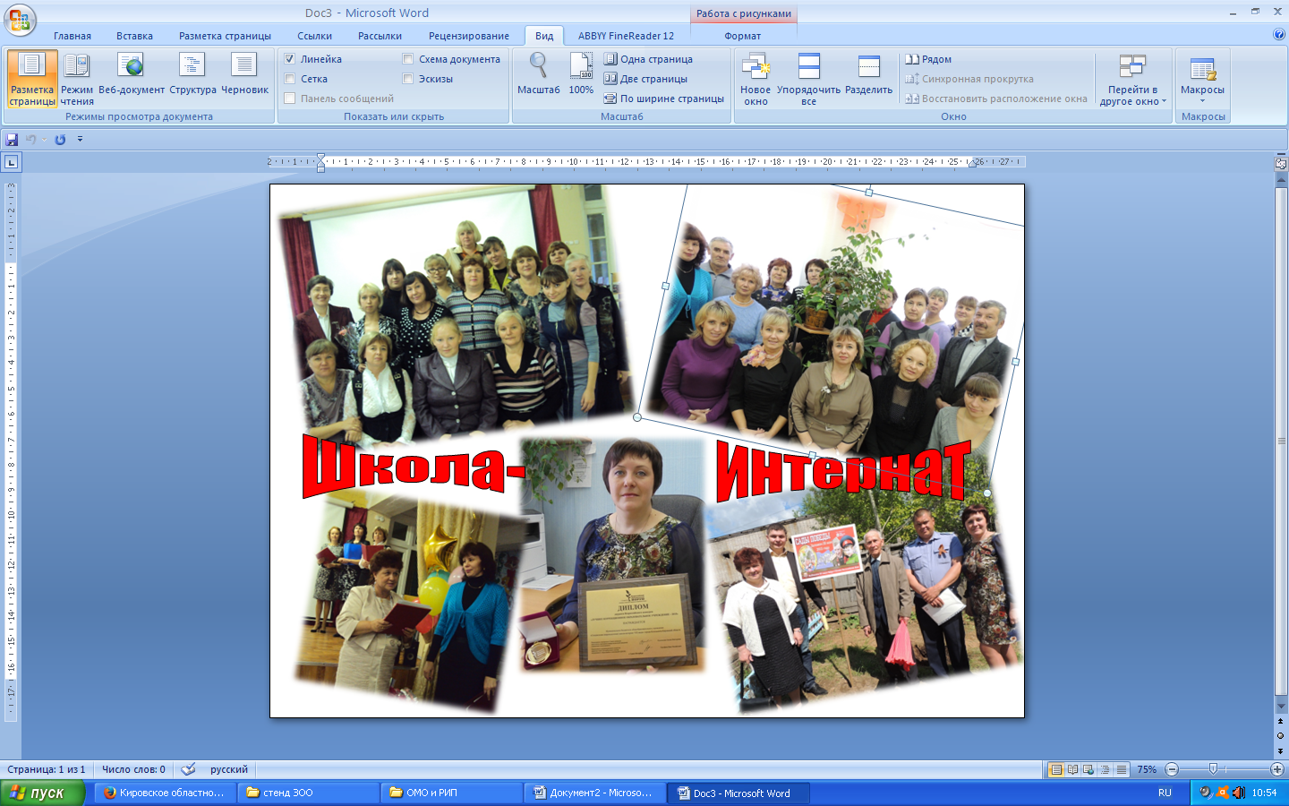
Педагогический коллектив единомышленников , профессионалов готов к инновациям, реализации ФГОС обучающихся с ОВЗ, демонстрации своего опыта работы в вопросах реализации инклюзивной практики. Специалисты школы знают особенности психофизического развития детей с ОВЗ и владеют методиками их обучения и воспитания. Это позволяет использовать данный кадровый ресурс при сетевом взаимодействии с общеобразовательными учреждениями Западного образовательного округа.

Всего педагогов в школе – 38, 24 учителя и 14 воспитателей. Имеют высшее образование – 28 педагогов, среднее профессиональное -10. Имеют квалификационную категорию 33 педагога. Из них высшую -20 , первую 13 человек. Прошли профессиональную переподготовку в области дефектологии 30 педагогов.

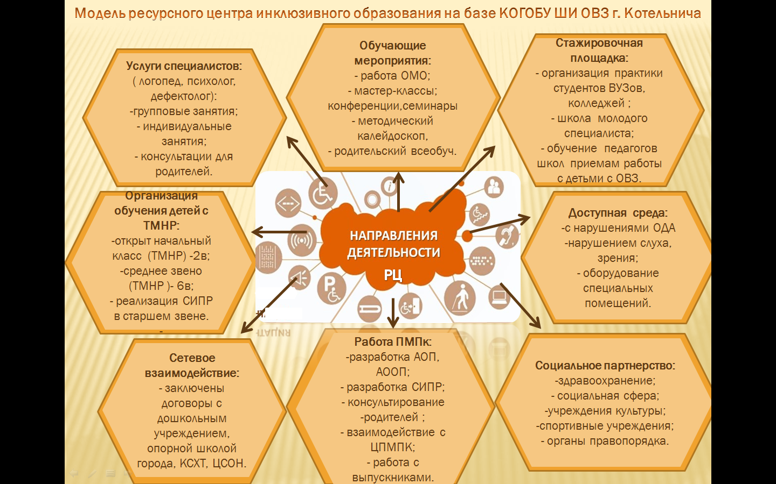

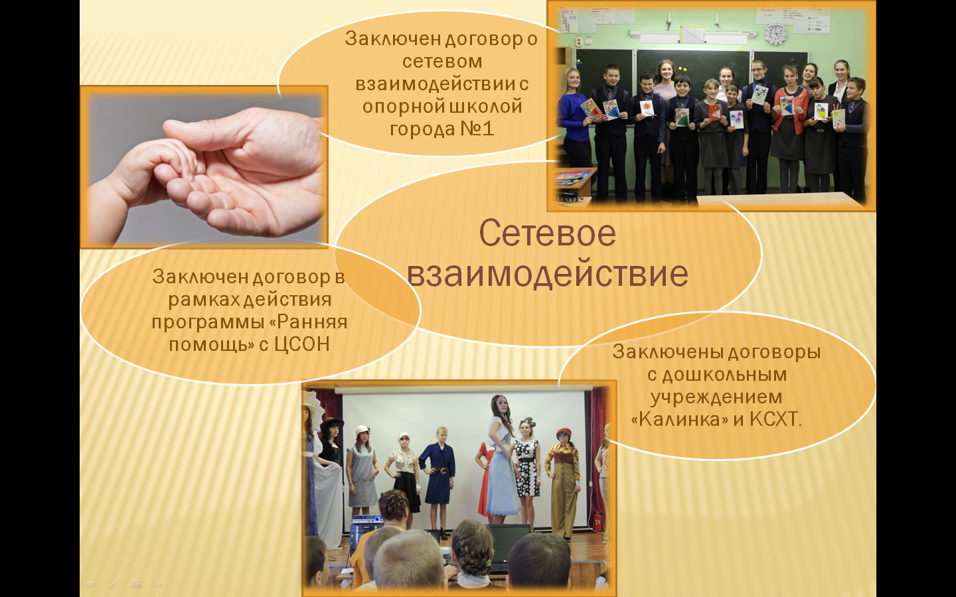

Школа в рамках работы ресурсного центра инклюзивного образования активно реализует сетевое взаимодействие с школьными и дошкольными учреждениями образования города, социальными службами. Заключены договоры о сетевом взаимодействии:
-с опорной школой г. Котельнича №1 с целью социальной реабилитации и адаптации обучающихся с ОВЗ через вовлечение их в волонтерское движение;
- с детским садом «Калинка» с целью осуществления преемственности дошкольного и общего образования детей с ОВЗ;
- с Кировским сельскохозяйственным техникумом, с целью осуществление социально-трудовой реабилитации учащихся с ОВЗ через организацию профориентационной работы;
- с ЦСОН для участия в программе «Ранняя помощь».
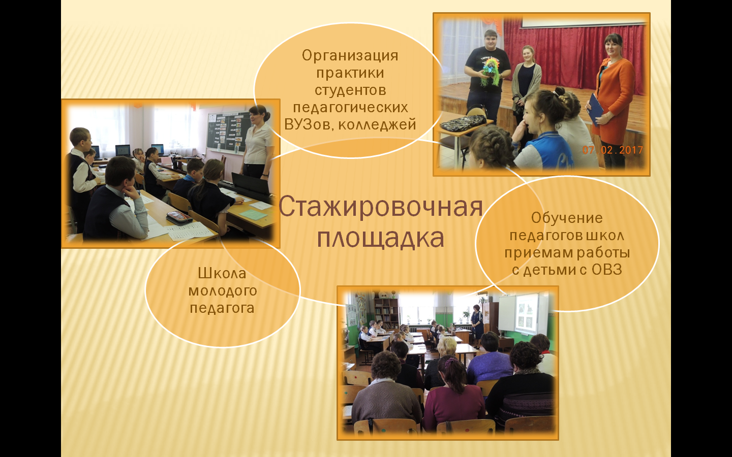

На протяжении многих лет на базе школы проходят педагогическую практику и стажировку молодые педагоги КОГПОАУ «Орловский колледж педагогики и профессиональных технологий», Вятского социально-экономического института , ВятГу и других учебных заведений. Многие из них остались работать в нашей школе-интернате.
Так же в учреждении работает «Школа молодого педагога», широко распространено наставничество , материальное стимулирование молодых специалистов , что позволяет в стенах школы обучать специалистов высокого класса для работы с детьми с ОВЗ.

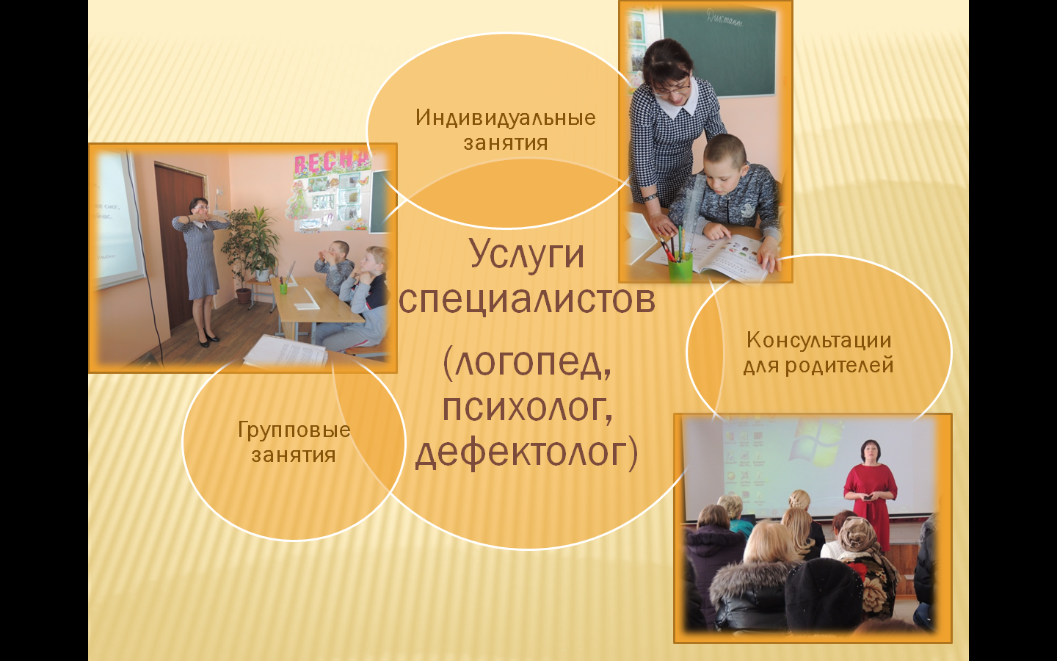

Для работы с детьми с нарушениями речи оборудован логопедический кабинет. Используется в работе логопедический тренажер СОЛО – 01В-1, применение которого качественно повышает уровень оказания логопедической помощи детям с системным недоразвитием речи.
( Логопед Новоселова Наталья Александровна, высшая категория.)
Для детей с нарушениями эмоциональной-волевой сферы и поведения функционирует оборудованный кабинет психолога. Использование специального комплекта коррекционно-развивающего оборудования с программным обеспечением позволяет результативно осуществлять коррекцию основных и вторичных недостатков эмоциональной сферы детей.
(Психолог Зайцева Анастасия Павловна , первая категория.)
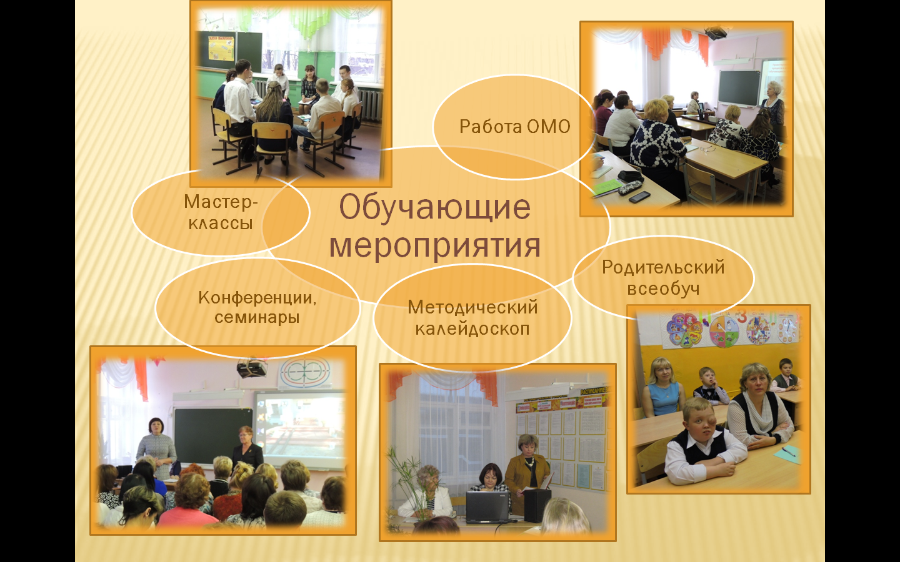

Более трех лет на базе школы-интерната успешно работает окружное методическое объединение учителей школ для обучающихся с ОВЗ Западного образовательного округа, что является хорошей возможностью для педагогов, работающих с детьми с интеллектуальными нарушениями, транслировать свой опыт работы, знакомиться с опытом работы других школ, совместно обсуждать и вырабатывать инновационные подходы в инклюзивном образовании.
Проводимые КОГОБУ ШИ ОВЗ г. Котельнича семинары и конференции все больше привлекают внимание
Имеется сенсорная комната для снятия эмоционального напряжения обучающихся с ОВЗ, так как они испытывают повышенные нагрузки во время обучения и нуждаются в создании особых условий, нормализующих их психоэмоциональное состояние, создающая комфортные условия для реабилитации. Также осуществляется психологическая поддержка педагогов и родителей.
Приобретено реабилитационное оборудование для детей-инвалидов с нарушениями слуха и зрения.
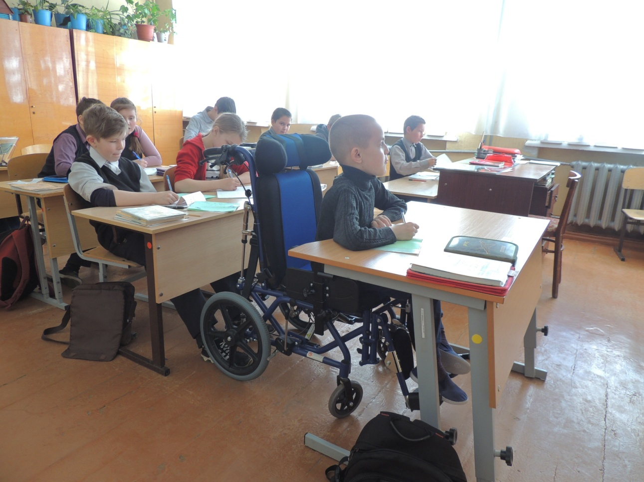
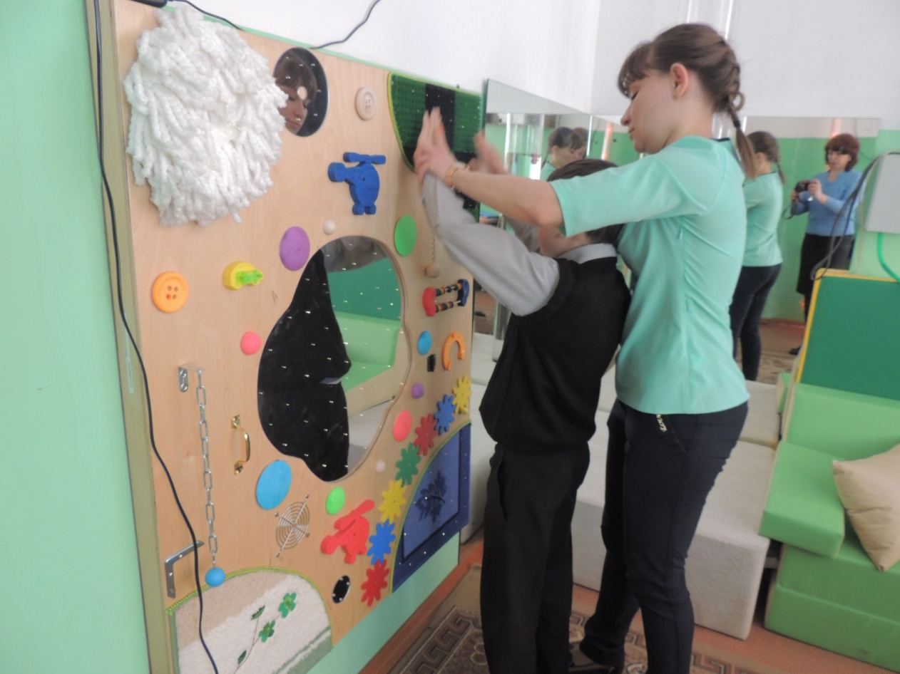
Информационно-образовательная среда школы-интерната соответствует современным требованиям к организации учебно-воспитательного, коррекционно-развивающего процесса. Для всех категорий обучающихся с ОВЗ и детей с инвалидностью в фойе школы установлен информационный терминал. Программное обеспечение данного терминала позволяет получать всю необходимую информацию о деятельности школы. Сайт учреждения постоянно обновляется.

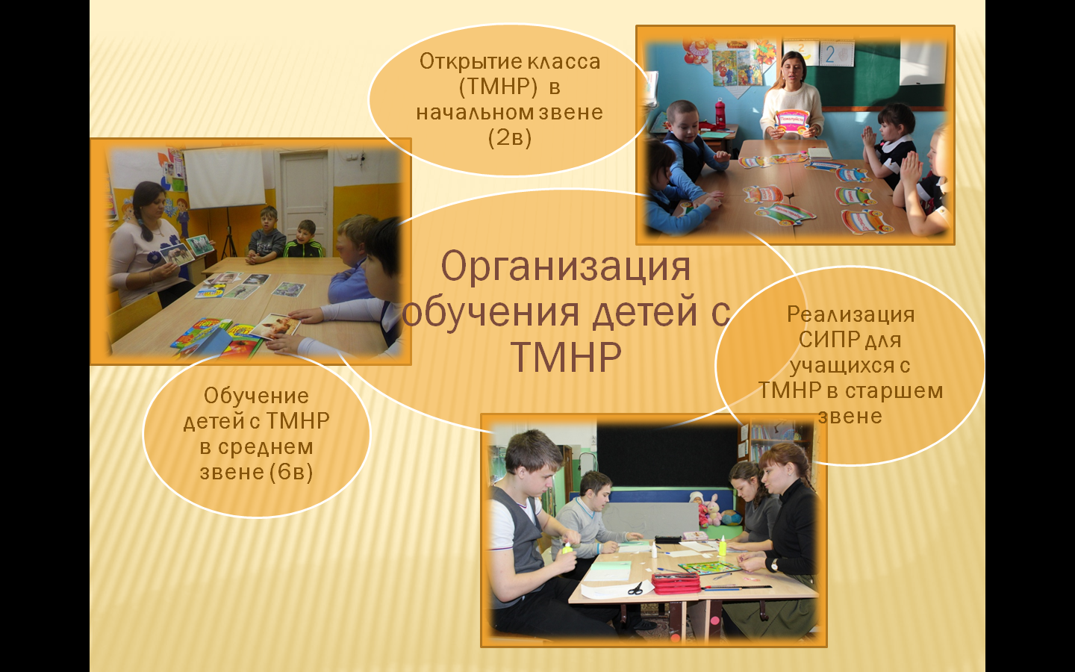

Одной из ведущих современных тенденций является рост доли детей с тяжелыми комплексными нарушениями развития, нуждающихся в создании максимально развернутой системы специальных условий обучения и воспитания. Выделена новая категория детей с ОВЗ – дети с расстройствами аутистического спектра. На фоне перемещения части наиболее «благополучных» детей с ОВЗ в массовую школу в образовательных организациях для обучающихся с ОВЗ растет доля детей со сложной структурой дефекта. В школе функционирует два класса для детей с ТМНР. Открыты классы в начальном, среднем звене и группа обучающихся в старших классах.
Педагоги школы накапливают опыт работы с данной категорией детей. Для детей определены помещения, где также созданы все специальные образовательные условия, включая создание безопасной среды.
Ведущим методом обучения стал метод «от действия к мысли». Это не практико-ориентированное обучение с этапами комбинированного урока, а это обучение в практической деятельности. Это урок-практика. При таком построении обучения все учащиеся вовлекаются в практическую деятельность коллективно, на доступном для каждого уровне. Создается учебная среда, в которой учащийся на основе практических действий приобретает личный опыт.
Учителя: Ларионова Ю.С.- учитель-дефектолог,
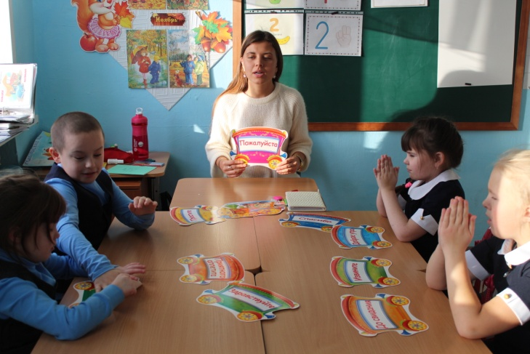
Жданова И.Л.-
учитель-дефектолог,
высшая категория,
Сокольникова О.И.-
учитель-дефектолог,
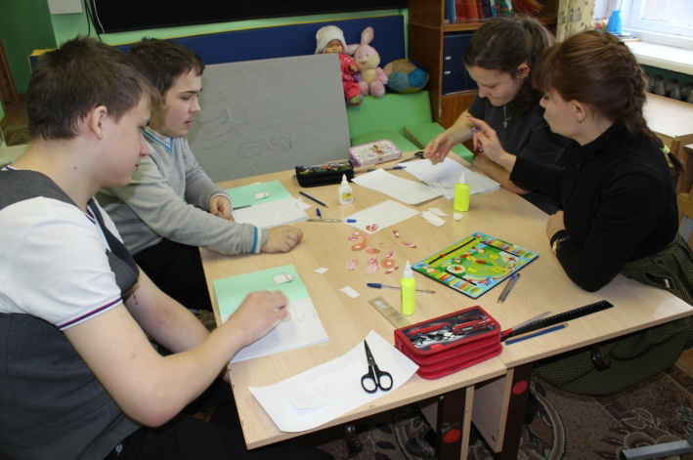

высшая категория.
Зайцева А.П.- психолог
Первая категория
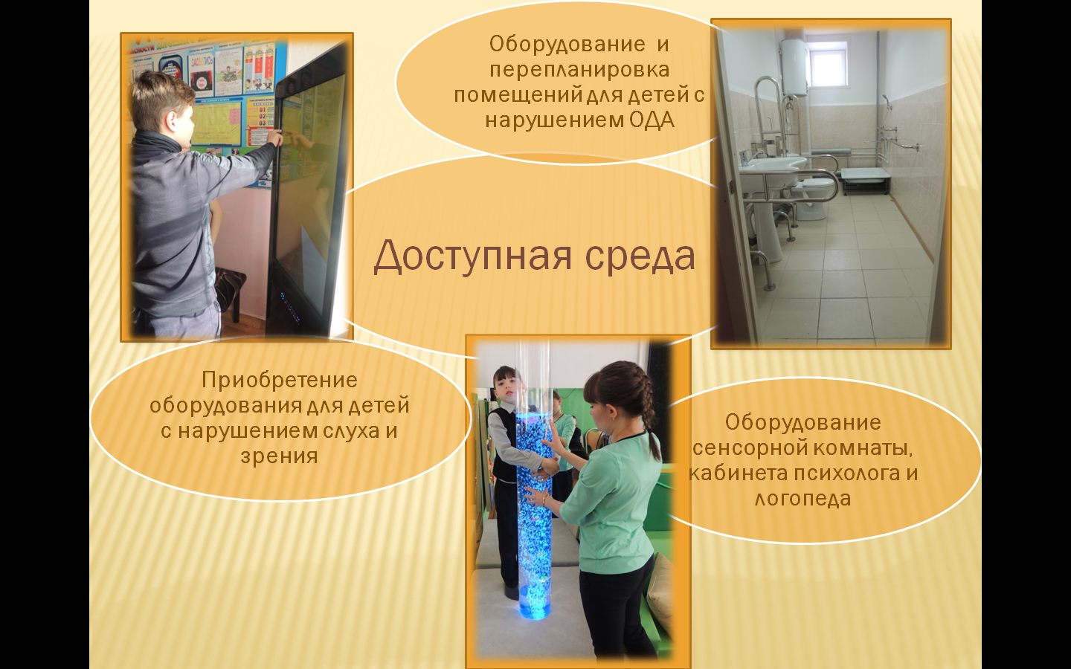

В рамках участия учреждения в государственной и региональной программах «Доступная среда» создана универсальная безбарьерная среда, что обеспечивает доступ к местам оказания услуг в школе различным категориям детей с инвалидностью и других обучающихся с ОВЗ, создает открытость учреждения для детей с нарушениями ОДА. Оборудованы в соответствии с требованиями доступности медицинский блок и санитарная комната. Приобретено реабилитационное оборудование. Всё это значительно расширило возможность охвата образованием детей – инвалидов разных категорий.
учителей, которые работают в школах, реализующих идеи инклюзивного образования. Преодолён барьер изолированности между общеобразовательными учреждениями и образовательной организацией для обучающихся с ОВЗ. Сформирован положительный имидж школы среди педагогической общественности города.
Коллектив КОГОБУ ШИ ОВЗ г. Котельнича имеет более чем полувековой опыт работы с детьми с интеллектуальными нарушениями, может оказывать методическую помощь педагогам, работающим с детьми с умственной отсталостью, с задержкой психического развития.
В школе большое внимание уделяется работе с родителями. Программа сотрудничества с семьей обучающегося отражает направленность на обеспечение конструктивного взаимодействия специалистов организации и родителей (законных представителей) обучающегося в интересах особого ребенка и его семьи.
Программа включает консультации, семинары, тренинги, занятия, беседы, собрания, домашнее визитирование и другие мероприятия, направленные на психологическую поддержку семьи, воспитывающей ребенка-инвалида; повышение осведомленности родителей об особенностях развития и специфических образовательных потребностях ребенка.

